XX Międzynarodowy Zjazd Polskiego Towarzystwa Farmakologicznego
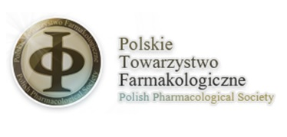
Szanowni Państwo!

Mamy zaszczyt i ogromną przyjemność zaprosić Państwa na XX Międzynarodowy Zjazd Polskiego Towarzystwa Farmakologicznego, który odbędzie się 5-7 czerwca 2019 roku w Lublinie.

W Kongresie wezmą udział wybitni eksperci w dziedzinie farmakologii doświadczalnej i klinicznej.

Mamy nadzieję, że będzie to niepowtarzalna okazja do nawiązania nowych kontaktów i wymiany doświadczeń między naukowcami.

Zagadnienia poruszane w czasie Zjazdu będą dotyczyć farmakologii depresji, neurodegeneracji, neuropsychofarmakologii, uzależnień, fitoterapii, farmakologii osteoporozy i zaburzeń metabolicznych kości, farmakogenetyki, nanotechnologii w farmakologii chorób nowotworowych, farmakoekonomiki, toksykologii doświadczalnej i klinicznej oraz nowoczesnych modeli doświadczalnych w badaniach przedklinicznych.

Wszystkie informacje dotyczące Zjazdu znajdą Państwo na stronie internetowej: http://www.ptflublin.pl

Termin rejestracji i nadsyłania streszczeń: 15 kwietnia 2019 roku.
(Rejestracja odbywa się tylko za pośrednictwem strony internetowej wydarzenia)
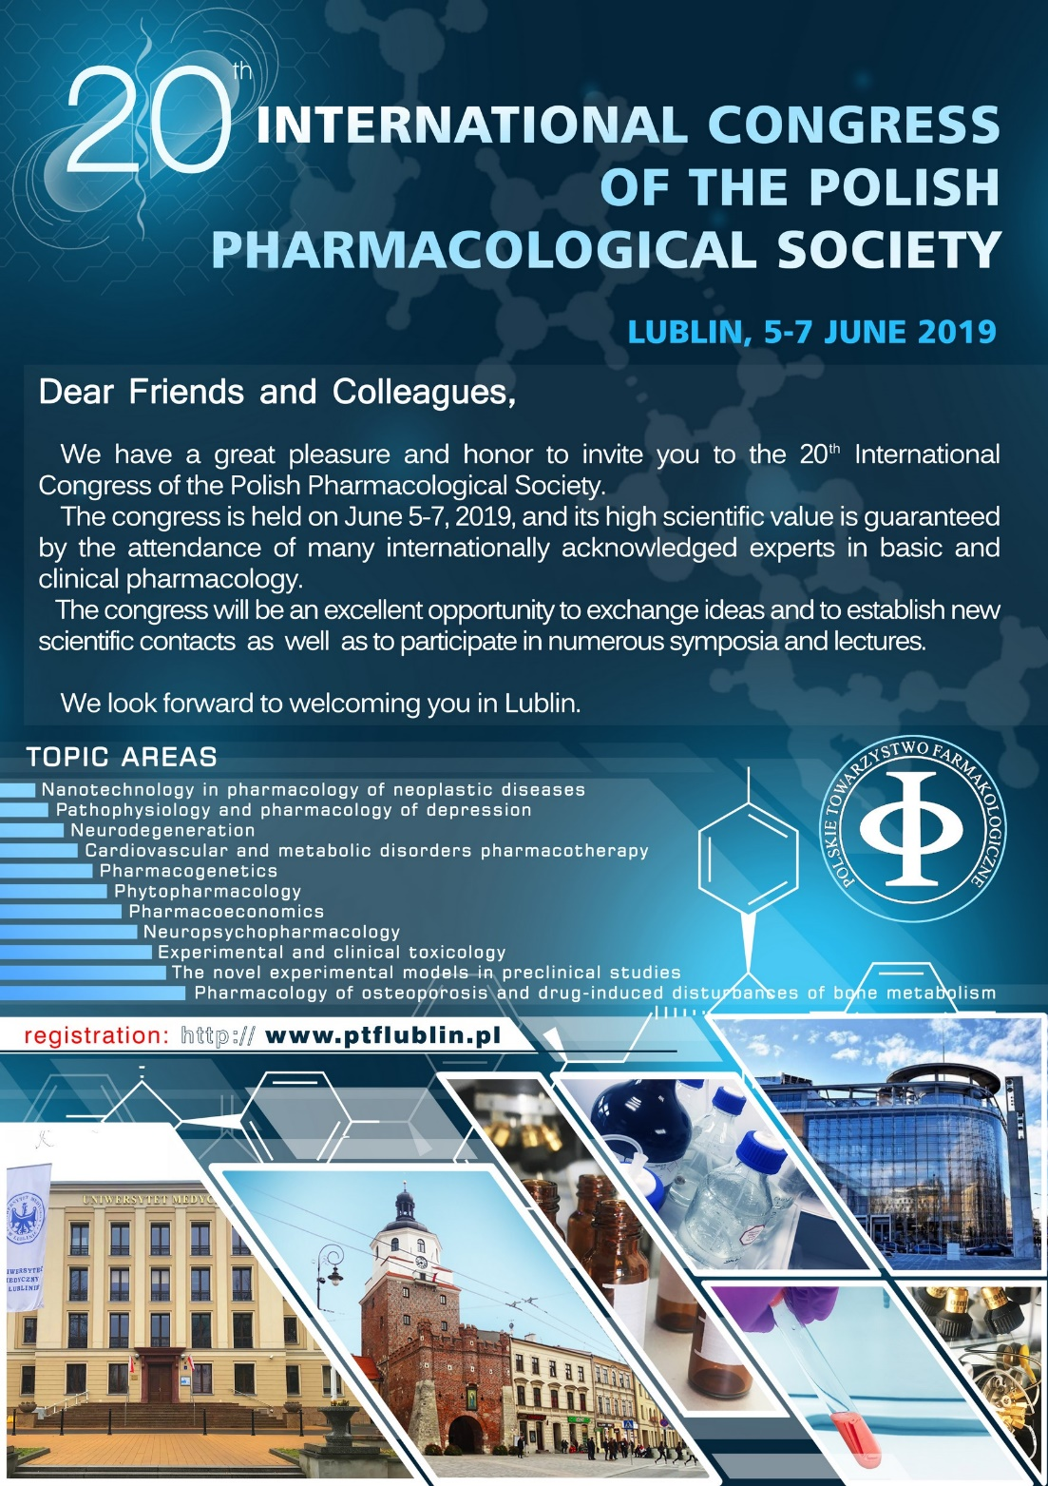

Serdecznie zapraszamy!

Komitet Naukowy i Organizacyjny XX Międzynarodowego Zjazdu PTF
Katedra Farmakologii Doświadczalnej i Klinicznej UM w Lublinie
Katedra Farmakologii z Farmakodynamiką UM w Lublinie

